**GIỚI THIỆU SÁCH THÁNG 10/2023**

**Chủ đề: “ Chào mừng Ngày Phụ nữ Việt Nam 20/10”**

Kính thưa quý thầy cô và em học sinh thân mến! Đất nước Việt Nam, đất nước của những câu hát ru ngọt ngào, đất nước của những cánh cò trắng bay, đất nước của những bàn tay mẹ tảo tần qua bao năm tháng và từ trong cái nguồn mạch dạt dào ấy, người phụ nữ kết tinh của non nước ngàn năm là đề tài chưa bao giờ vơi cạn trên đầu ngọn bút của người nghệ sĩ qua nhiều thời đại khác nhau.

Chân dung người mẹ là hình ảnh không bao giờ phai mờ trong mỗi chúng ta, nơi đó là sự bao dung, là sự độ lượng, là sự chở che, là nơi cho chúng ta sự bình yên nhất, sau những xô bồ, những căng thẳng mệt mỏi của cuộc sống. Hạnh phúc thay cho những ai biết trân trọng tình yêu của mẹ.

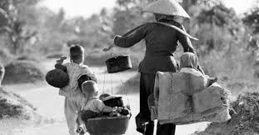

Thưa thầy cô cùng các em học sinh yêu quý! Trên con đường gập ghềnh đầy chông gai thử thách, trái tim mẹ giúp ta mở lối vào đời bằng chính tình yêu kì diệu và vô điều kiện của người:

“Tôi muốn dệt những vần thơ về mẹ

Để đọc lên cho nước mắt trào rơi

Vì có gì đẹp đẽ nhất trên đời

Thiêng liêng nhất phải chăng là tình mẹ”

Vâng, mỗi người được sinh ra trên cõi đời này ai cũng đều có mẹ. Tình mẹ là thứ tình cảm quý giá và thiêng liêng nhất không có gì có thể so sánh được. Mẹ đã bao bọc và yêu thương từ lúc con còn nằm trong bụng. Không biết sợi dây vô hình nào gắn kết hai quả tim cùng hòa quyện vào nhau và sau thời gian chín tháng cưu mang con đã được chào đời, là một thiên thần bé nhỏ trong niềm vui, niềm hạnh phúc tột cùng của mẹ. Giây phút ấy, tình yêu thương mẹ dành cho con thật thiêng liêng biết dường nào! Và rồi theo tháng năm mẹ tần tảo, gánh vác bao khó nhọc nuôi con khôn lớn, chăm sóc dạy dỗ con nên người, luôn theo dõi và nâng đỡ bước chân con khi lạc lối. Người đã hi sinh cho con tất cả cuộc đời mình. Bởi vậy mới có câu: “ Đi khắp thế gian không ai tốt bằng mẹ, gánh nặng cuộc đời không ai khổ hơn cha”.

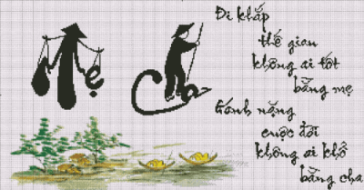

Tình cảm thiêng liêng, cao cả đó được 2 nhà văn Nguyễn Hạnh và Trần Thị Thanh Nguyên đã ghi lại trọn vẹn qua 14 câu chuyện nhỏ trong tập truyện “Tình mẫu Tử”. Nhân kỉ niệm 92 năm ngày thành lập Hội liên hiệp phụ nữ VN (20/10/1930- 20/10/2022), trong chương trình giới thiệu sách tháng 10 cô Hoàng Hải xin chân trọng gửi tới quý thầy cô giáo và các em học sinh cuốn sách mang tên "Tình mẫu tử", cuốn sách dày 96 trang, khổ 14x18,5cm, do nhà xuất bản Trẻ xuất bản đầu tiên năm 2007 gồm 2000 bản và được tái bản lần thứ 5 năm 2021.

Bìa sách màu trắng, nổi bật với hai hàng chữ đỏ thắm "Tình mẫu tử", hình ảnh người mẹ có gương mặt hiền từ, bao dung và ánh mắt rạng ngời niềm vui sướng ôm con vào lòng dường như Mẹ muốn dành tất cả tình yêu thương cho đứa con bé bỏng của mình. Phía trên bìa sách là dòng chữ vàng "500 câu chuyện đạo đức", phía dưới là dòng chữ xanh "Nhà xuất bản Trẻ" với thiết kế nhỏ gọn và màu sắc bắt mắt, cuốn sách gồm 14 câu chuyện cảm động về tình mẹ con, chữ được in ấn rõ ràng, câu văn mạch lạc.

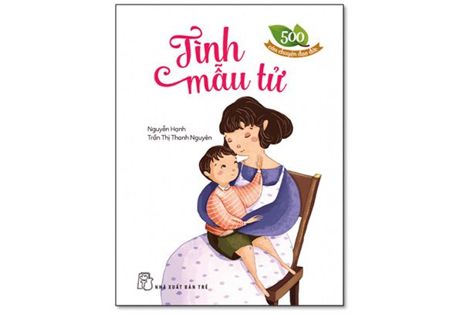

Ở câu chuyện đầu tiên đã cuốn hút người đọc bởi hình ảnh người phụ nữ có nét đẹp chất phác, đôn hậu, tần tảo, hi sinh hết lòng vì chồng con và một cậu con trai xem mẹ của mình là người đẹp nhất và cậu bé so sánh Mẹ của mình như nàng Bạch Tuyết với cách sống đơn giản, phải làm việc từ sáng đến tối mịt mà vẫn đẹp. Cậu bé mạnh dạn viết thư cho một công ty mỹ phẩm để được công ty chọn mẹ của mình làm người đại diện cho sản phẩm làm đẹp. Vậy người phụ nữ đó như thế nào mà cậu bé xem là đẹp nhất và vẻ đẹp đó ra sao? Cuối cùng giám đốc công ty mỹ phẩm có chọn mẹ cậu bé làm hình ảnh quảng cáo cho công ty hay không? Muốn biết chúng ta sẽ tìm đọc đến câu chuyện "Ai là người đẹp nhất?" ở trang 7.

Tiếp theo là những câu chuyện cảm động về tình mẹ con, sự hối hận vì vòi vĩnh mẹ mua cho được chiếc quần lụa trắng trong khi gia đình còn nghèo và lúc nào cũng ham vui, không phụ giúp công việc gia đình và hay quên lời mẹ dặn. Giờ đây, khi không còn mẹ nữa mới thắm thía được sự cực khổ, hi sinh của mẹ và cảm thấy được sự mất mát khi mẹ qua đời. Chúng ta sẽ trải qua những cảm giác xúc động khi đọc câu chuyện "Ngày giỗ bà" ở trang 26. Hay nỗi day dứt của người mẹ mặc dù rất thương yêu con nhưng không có tiền để mua cho con một món đồ chơi, chưa chụp cho con một tấm hình. Rồi cơn bệnh ung thư máu quái ác đã cướp đi mạng sống của con, người mẹ cứ mãi đau khổ và hối tiếc, rồi người mẹ vô tình đọc được thông báo có chương trình viết thư "Lá thư của bạn và tôi" đây là chương trình viết về những bí mật của bản thân và hứa sẽ được đăng lên báo. Theo các bạn người mẹ có viết thư cho tòa soạn hay không? Nội dung lá thư đó sẽ như thế nào và có gì đặc biệt? Chúng ta sẽ rất bất ngờ khi đọc câu chuyện "Một bài thơ" được thể hiện ở trang 38.

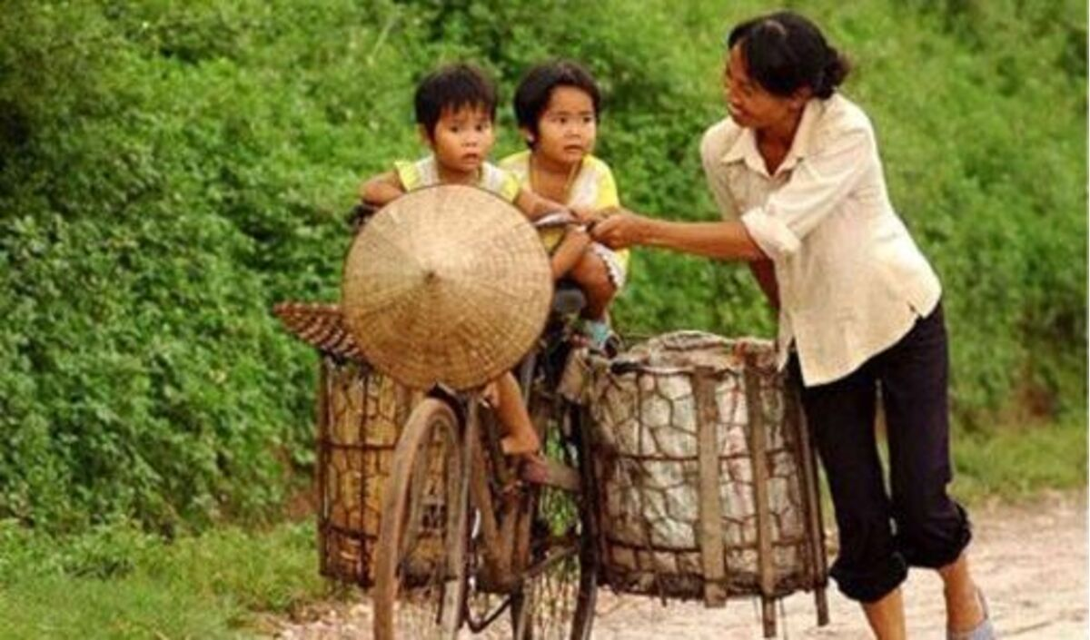

Tiếp theo là những câu chuyện vô cùng thú vị, hình ảnh cùng tính cách của vị Tổng thống đầu tiên Mỹ George Washington một người tài ba, lỗi lạc nổi tiếng khắp thế giới vậy mà ông rất yêu thương mẹ dù bận nhiều việc nước nhưng ông vẫn thích ngồi bên mẹ để nghe mẹ kể chuyện. Các bạn có biết vì sao không? Chắc chắn mỗi người chúng ta đã có câu trả lời cho riêng mình.

Và chúng ta cũng sẽ thấy được Vua hề Sác Lô nổi tiếng khắp thế giới là nhờ động lực nào khi từ bé ông đã có một tuổi thơ dữ dội, khổ sở: một người mẹ mất trí và đứa em không ai chăm sóc khi người cha đã mất, ông đã từng làm đủ nghề để nuôi sống gia đình. Ông luôn nuôi mơ ước sẽ trở thành kịch sĩ, tại sao ông không mơ ước thành bác sĩ hay kỹ sư mà ông lại muốn trở thành kịch sĩ, có phải chăng tuổi thơ của ông có điều gì bí ẩn đã ảnh hưởng đến con người ông như vậy. Chúng ta sẽ biết được câu trả lời khi đọc hết hai câu chuyện "Ngồi bên mẹ" trang 51 và "Vua hề Sác Lô" ở trang 69.

Cuối cùng nổi bật nhất là câu chuyện "Tình mẫu tử" làm chúng ta vô cùng cảm động, vì thế tác giả đã lấy tên câu chuyện đặt cho tập truyện này. Qua hình ảnh mẹ con mèo Mướp đã làm cho cô bé trong câu chuyện nghĩ đến mẹ và cảm thấy mình có lỗi với mẹ khi không nghe lời, có thái độ vùng vằng với mẹ. Con mèo Mướp trong câu chuyện là hung thần của lũ chuột, nhưng là một mèo mẹ hiền lành với đám con mới sinh. Bởi thế mà người xưa có câu: "Hổ dữ không nỡ ăn thịt con". Với con người tình mẫu tử là điều thiêng liêng nhất, đã gắn kết mẹ với con từ khi còn trong trứng nước, mẹ đã hi sinh tất cả để mang lại những gì tốt đẹp nhất cho đứa con của mình. Vì vậy, đôi lúc chúng ta vô ý làm mẹ buồn hay phiền lòng thì chúng ta hãy mạnh dạn nói lời xin lỗi như cô bé trong câu chuyện, lúc đó bạn sẽ thấy tâm hồn mình thật nhẹ nhõm và bình yên, câu chuyện trên vô cùng có ý nghĩa và được thể hiện ở trang 80. Và còn nhiều câu chuyện nữa rất hay sẽ giúp chúng ta thấy được công lao trời biển của mẹ.

"Ai còn mẹ xin đừng làm mẹ khóc

Đừng để buồn lên mắt mẹ nghe không?"

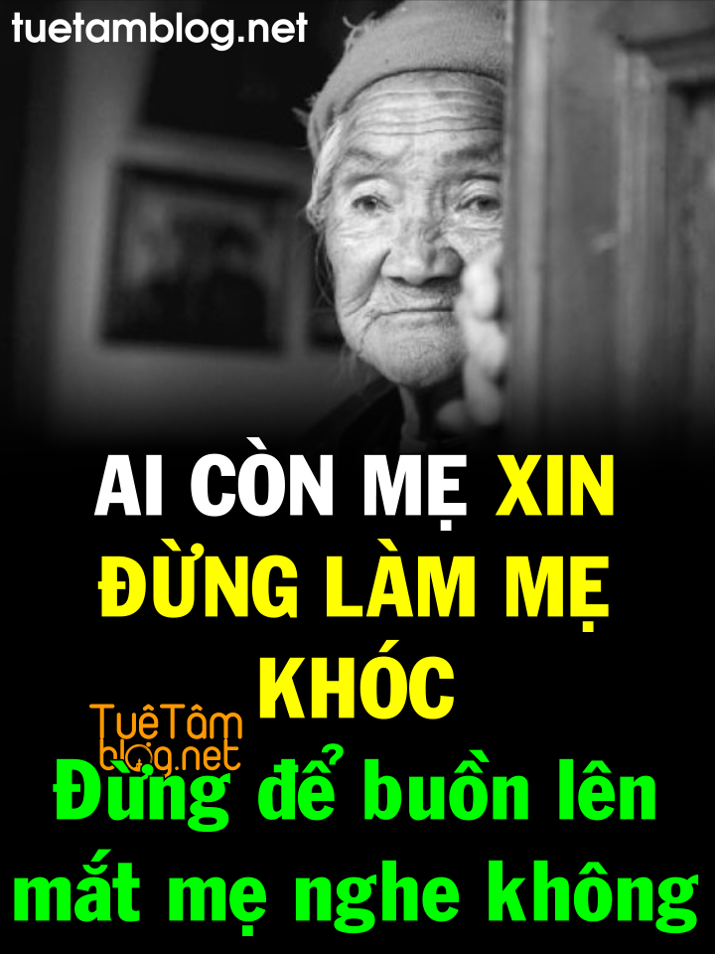

Phải nói rằng cả một tập truyện, mỗi câu chuyện là tình cảm yêu thương nồng nàn, là sự kính trọng biết ơn vô bờ bến đối với mẹ, là sự hối hận, day dứt, đau khổ khi làm mẹ buồn lòng. Những tình cảm thiêng liêng cao cả của mẹ đối với con chúng ta không thể cân, đong, đo, đếm được. Bởi từ khi sinh ra mẹ đã nuôi nấng, dạy bảo và chúng ta lớn dần trong từng tiếng ru à ơi của mẹ.

"Con dù lớn vẫn là con của mẹ

Đi hết đời lòng mẹ vẫn theo con"

Hãy yêu thương và đừng bao giờ để mẹ buồn lòng, bởi lẽ:

"Mẹ già như chuối chín cây

Gió lay mẹ rụng con phải mồ côi"

Trong suốt cuộc đời của mỗi chúng ta hình ảnh người mẹ vẫn luôn bên cạnh, động viên, an ủi khi chúng ta gặp khó khăn, hụt hẫng giữa dòng đời với bao gian khổ, hạnh phúc. Nếu như không có mẹ dẫn dắt, dạy dỗ thì chúng ta sẽ không trưởng thành như ngày hôm nay.

Công cha nặng lắm ai ơi,

Nghĩa mẹ bằng trời chín tháng cưu mang

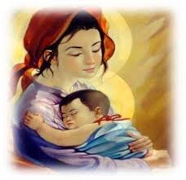

Thật kỳ diệu khi một em bé chào đời, sự mang nặng đẻ đau, thai nghén suốt kỳ, mệt mỏi, buồn bực nhưng vẫn thương, vẫn yêu, vẫn cố vô cùng dù mẹ không tiếp được chút năng lượng nào vào người, dù con có rút hết cả nguồn dinh dưỡng sẵn có từ mẹ. Thời gian cứ xoay vần, bao ngày mẹ ngóng, bao ngày mẹ trông, và rồi..."Tiếng con khóc òa, mắt mẹ lệ nhòa" - vì hạnh phúc trào dâng khiến tim mẹ tan chảy với thiên thần bé xíu đã đến bên cuộc đời của mẹ. Nhạc sỹ Nguyễn Văn Chung đã viết lên những lời ca câu hát như thể hiện hết tâm trạng, hết nỗi niềm của người mẹ mong ngóng con suốt chín tháng mười ngày. Rồi đến thuở ầu ơ, dù mẹ ốm mẹ đau, dù cả đêm thao thức thì con vẫn trọn trong vòng tay êm ái và nồng say trong những khúc ru mượt mà chan chứa tình yêu vô bờ bến của mẹ của cha:

“Công Cha như núi Thái Sơn

Nghĩa Mẹ như nước trong nguồn chảy ra

Một lòng thờ mẹ kính cha

Cho tròn chữ hiếu mới là đạo con”

Núi Thái Sơn cao vời vợi, bao la và rộng lớn nhường nào, nước trong nguồn mát lắm ai ơi, cha mẹ nào mà chẳng thương con, cha mẹ nào cũng yêu con vô ngần. Các cụ xưa thường nói "nước mắt chảy xuôi chứ đâu chảy ngược bao giờ"! Đúng là vậy, có sinh con mới hiểu lòng cha mẹ, tình thương và sự lo lắng của cha mẹ đối với con cái là suốt đời, là bất tận.



Toàn bộ tập truyện là những bài học đạo đức giáo dục các em học sinh phải yêu biết ơn, biết trân trọng và yêu thương cha mẹ của mình, giúp những người trưởng thành suy ngẫm về thời gian qua mình đã làm những gì có lỗi với cha mẹ không và luôn đặt câu hỏi "Mình phải làm gì để báo đáp công ơn sinh thành của cha mẹ, chứ đừng nghĩ cha mẹ phải làm gì cho mình".

Thật hạnh phúc cho những ai còn mẹ, được đón nhận sự yêu thương, chở che trong vòng tay của mẹ. Chúng ta phải biết quý trọng và đền đáp công ơn ấy bằng cách học tập thật tốt, trở thành những người con ngoan trò giỏi, sống có ích cho xã hội, cho đất nước. Đó là những món quà ý nghĩa nhất mà chúng ta dâng tặng cho cha mẹ của mình.



Chắc chắn quyển sách này còn rất nhiều điều lý thú và ý nghĩa hơn nữa, các em có thể tìm thấy quyển sách này trong tủ sách đạo đức tại Thư viện nhà trường. Mời các thầy cô và các em học sinh tìm đọc. Nhân dịp Ngày Phụ nữ Việt Nam 20/10, chúc các cô, các chị, các em gái và đặc biệt chúc các bà các mẹ luôn mạnh khỏe, xinh đẹp, hạnh phúc và tràn ngập niềm vui!



Bài giới thiệu sách chủ đề tháng 10 của Thư viện trường Tiểu học Phú Minh đến đây xin khép lại, cảm ơn quý thầy cô và các em học sinh đã lắng nghe. Xin chào và hẹn gặp lại trong bài giới thiệu sách lần sau!

**CBTV: HOÀNG THỊ HẢI**